
Zasady stosowania logotypu Centrum e-Zdrowia

Logotyp Centrum e-Zdrowia – warianty
Podstawowy | Inwersja | Biały | Czarny
 |  |  | 
 |  |  | 
Logotyp Centrum e-Zdrowia posiada 4 dopuszczalne warianty kolorystyczne.

Logotyp Centrum e-Zdrowia – pole ochronne znaku
 | 
Pole ochronne znaku wyznacza wartość wysokości litery „e” z sygnetu logotypu CeZ.
W podstawowej wersji znaku odległość między sygnetem, a typografią wyznacza wartość
szerokości litery „Z” z napisu „Centrum e-Zdrowia”.

Niedopuszczalne zastosowanie logotypu Centrum e-Zdrowia
Zabronione jest stosowanie modyfikacji takich jak:
- zniekształcenia horyzontalne oraz wertykalne,
- zmiana kolorystyki na inn,
- naruszanie pola ochronnego znaku,
- stosowania logotypu na niekontrastujących tłach,
- obracanie znaku,
- dowolne zniekształcanie elementów składowych logotypu,
- zmniejszanie sygnetu do wysokości mniejszej niż 9 mm,
- zmniejszanie logotypu do wysokości mniejszej niż 11 mm.

Typografia Centrum e-Zdrowia
W Centrum e-Zdrowia dopuszczalne stosowanie jest 3 fontów.
Font nagłówkowy: Poppins (Google Fonts)
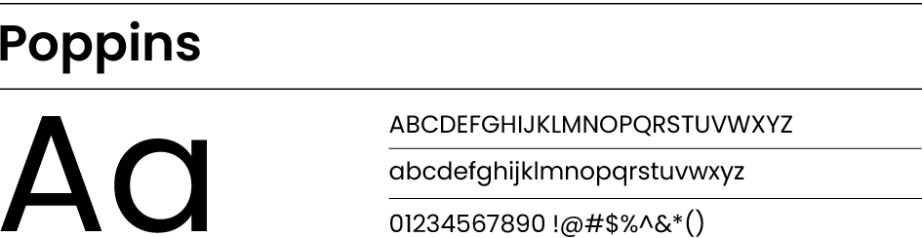
Kliknij, aby pobrać font Poppins.
Font podstawowy: Open Sans (Google Fonts)
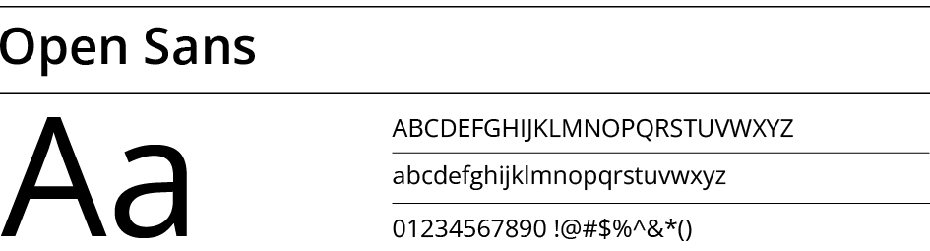
Kliknij, aby pobrać font Open Sans.
Font systemowy: Calibri (MS Office)
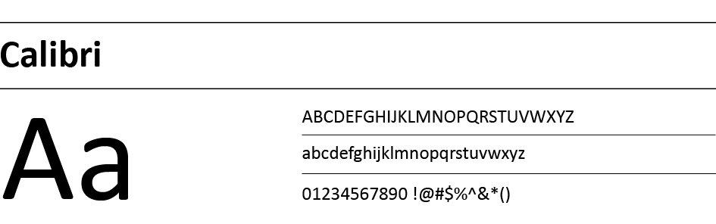

Kolorystyka Centrum e-Zdrowia
Kolor Niebieski CeZ |  | Kolor Zielony CeZ
 | Logo-blue-50  #f0f6fa  RGB (240, 246, 250) |  | Logo-lime-50  #f6fde7  RGB (246, 253, 231)
 | Logo-blue-100  #c5e0f3  RGB (197, 224, 243) |  | Logo-lime-100  #e4f8b5  RGB (228, 248, 181)
 | Logo-blue-200  #98C7F6  RGB (152, 199, 246) |  | Logo-lime-200  #d7f491  RGB (215, 244, 145)
 | Logo-blue-300  #5799DB  RGB (87, 153, 219) |  | Logo-lime-300  #c5f05e  RGB (197, 240, 94)
 | Logo-blue-400  #216FBA  RGB (33, 111, 186) |  | Logo-lime-400  #BAED3F  RGB (186, 237, 63)
 | Logo-blue-500  #0052a1  RGB (0, 82, 161)  CMYK (97, 69, 0 ,1) |  | Logo-lime-500  #A9E80f  RGB (169, 232, 15)  CMYK (42, 0, 99, 0)  PANTONE 2290C, 2290U
 | Logo-blue-600  #004B93  RGB (0, 75, 147) |  | Logo-lime-600  #9ad30e  RGB (154, 211, 14)
 | Logo-blue-700  #003a72  RGB (0, 58, 114) |  | Logo-lime-700  #78a50b  RGB (120, 165, 11)
 | Logo-blue-800  #012350  RGB (1, 35, 80) |  | Logo-lime-800  #5d8008  RGB (93, 128, 8)
 | Logo-blue-900  #001a3b  RGB (0, 26, 59)  CMYK (100, 88, 46, 57) |  | Logo-lime-900  #476106  RGB (71, 97, 6)

